IMPLEMENTASI GEOLOCATION UNTUK
MENDETEKSI LOKASI PADA APLIKASI
JASABOX BERBASIS WEB

Steven Kurniawan¹, Yunus Fadhillah²
Alumni Institut Bisnis dan Informatika Kwik Kian Gie¹
Staf Pengajar Institut Bisnis dan Informatika Kwik Kian Gie²
Jl. Yos Sudarso Kav 85 No.87, RT.9/RW.11, Sunter Jaya, Tj. Priok, Kota Jkt Utara, Daerah Khusus Ibukota Jakarta 14350
55150227@student.kwikkiangie.ac.id¹, yunus.fadhillah@kwikkiangie.ac.id²

ABSTRAK
Kegiatan jual beli (perdagangan) antara pembeli dan penjual merupakan kegiatan umum yang sering terjadi dan sekarang ini perdagangan lebih banyak dilakukan secara online karena lebih mudah dan praktis. Namun, aplikasi yang ada saat ini lebih fokus kepada pedagangan barang dibandingkan jasa. Sedangkan beberapa kegiatan perdagangan tidak hanya membutuhkan barang tetapi juga membutuhkan jasa, contohnya dalam pembangunan rumah tidak hanya membutuhkan bahan baku tetapi juga membutuhkan jasa dari pembangun rumah, oleh karena itu, dalam transaksi jasa membutuhkan lokasi yang dekat antara penyedia jasa dengan pencari jasa. Teknologi geolocation digunakan untuk mengidentifikasi sebuah lokasi geografis pada dunia nyata yang diaplikasikan pada sistem. Koordinat dari pencari jasa ketika mengakses halaman utama aplikasi digunakan untuk mencari nama kota dari koordinat tersebut dengan menggunakan Geolocation pada Google Maps API dan kemudian sistem menyajikan data berupa list jasa pada kota tersebut sehingga dapat memberikan informasi kepada pencari jasa mengenai jasa yang populer di kotanya. Simpulan dari penelitian ini adalah keakuratan dari geolocation sekitar 5-15 meter terutama jika perangkat memiliki chip GPS dan menyetel pengaturan lokasi perangkatnya ke high accuracy. Jika aplikasi tidak mendapatkan data lokasi dari pencari jasa, maka aplikasi akan menampilkan daftar jasa populer secara acak.

Kata Kunci :JasaBox, Geolocation, Aplikasi Transaksi Jasa

ABSTRACT
Buying and selling activities is a common activity that have been carried out online because it’s easier and more practical. However, existing applications are more focused on merchandise than services. Whereas some trading activities not only require goods but also require services, for example construction of house doesn’t only require raw materials, but also require services from home builders therefore, service transaction requires close location between the service provider and the service seeker. Geolocation technology is used to identify a geographic location in the real world that is applied to the system. Coordinates of service seekers when accessing the application's main page are used to search for city names from those coordinates by using Geolocation in the Google Maps API and then the system presents data in the form of list of services in the city so that it can provide service seekers regarding services popular in their city. Conclusion from this study is the accuracy of geolocation around 5-15 meters especially if the device has a GPS chip and sets the device's location settings to high accuracy. If the application does not get location data from the service seeker, the application will display a list of popular services randomly.

Keywords :JasaBox, Geolocation, Service Transaction Application

PENDAHULUAN
Kegiatan perdagangan merupakan kegiatan umum yang sering terjadi yang saat ini menjadi lebih mudah dan praktis dengan penggunaan teknologi sehingga dapat dilakukan dimanapun dan kapanpun secara online sehingga banyak perusahaan yang bergerak di bidang jual beli produk berupa barang secara online.
Namun aplikasi-aplikasi tersebut lebih fokus pada pedagangan barang dibandingkan jasa. Sedangkan beberapa kegiatan perdagangan tidak hanya membutuhkan barang tetapi juga membutuhkan jasa, contohnya dalam pembangunan rumah, tidak hanya membutuhkan bahan baku, tetapi juga membutuhkan jasa dari pembangun rumah. Oleh karena itu, aplikasi yang menyediakan perdagangan jasa juga dibutuhkan agar pencari jasa dapat dengan mudah menemukan penyedia jasa yang dibutuhkan.
Perdagangan jasa membutuhkan lokasi yang dekat antara penyedia jasa dengan pencari jasa karena sebagian besar pekerjaan jasa membutuhkan bertemunya penyedia jasa dengan pencari jasa secara langsung. Oleh karena itu, jika lokasi penyedia jasa dengan pencari jasa berada di kota yang sama akan memudahkan untuk melakukan transaksi.

Geolocation
Geolocation diterapkan pada sistem ini agar dapat membantu transaksi perdagangan jasa yang sebagian besar membutuhkan bertemunya pencari jasa dengan penyedia jasa. Geolocation dapat menemukan titik lokasi koordinat (lintang utara & lintang selatan, bujur barat & bujur timur) dari lokasi pencari jasa ketika mengakses sistem yang kemudian digabungkan dengan penggunaan API sehingga sistem dapat menampilkan daftar jasa yang berada pada kota tersebut.

Application Programming Interface (API)
Untuk menerapkan geolocation pada penelitian ini, peneliti menggunakan HTML5 geolocation yang merupakan Javascript API dan Google Maps API yang dikembangkan oleh Google. API merupakan sekumpulan perintah, fungsi, dan protokol yang dapat digunakan oleh programmer saat membangun perangkat lunak atau aplikasi agar dapat menghubungkan satu aplikasi dengan aplikasi lain untuk saling bertukar informasi (Brajdesh, 2017).
Dengan menggunakan API dari Google Maps pada sistem, peneliti dapat mencari detil data dari suatu koordinat yang didapatkan oleh sistem dengan menerapkan geolocation kemudian dicocokkan dengan data dari database sistem, setelah mendapatkan data yang sesuai maka sistem akan menyajikan data yang diperoleh kepada pencari jasa dengan berupa daftar jasa yang berada pada kota pengguna saat itu. Gambaran penerapan API dapat dilihat pada gambar 1 berikut :

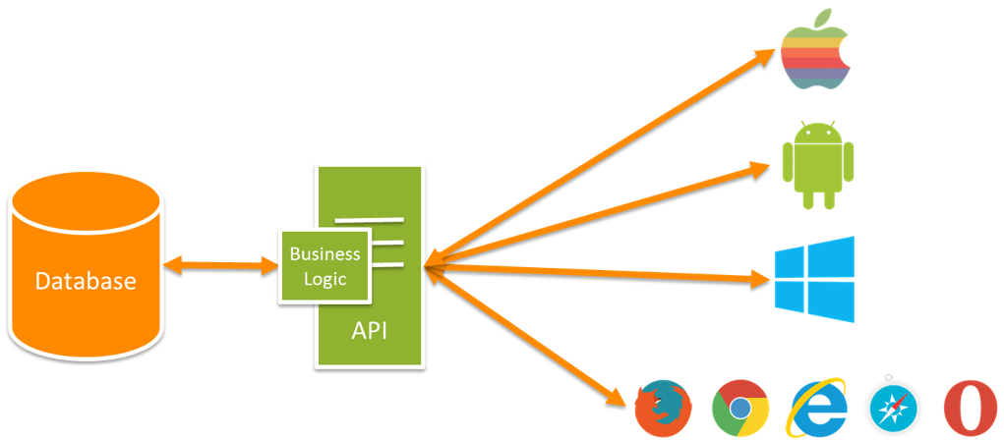
Gambar 1
Gambaran Application Programming Interface

Global Positioning System (GPS)
Geolocation dalam penerapannya juga membutuhkan GPS untuk mendapatkan koordinat dari sebuah lokasi yang berupa latitude dan longitude atau yang lebih dikenal sebagai lintang utara, lintang selatan dan bujur barat, bujur timur.
GPS merupakan sistem satelit navigasi dan penentuan posisi yang dimiliki dan dikelola oleh Amerika Serikat. Teknik dasarnya meliputi pengukuran jarak antara penerima dan beberapa satelit yang saling berkomunikasi dan diamati secara bersamaan (Guochang, 2016).
GPS dibagi menjadi 3 segmen seperti pada gambar 2 yang memiliki fungsi dan tugasnya masing-masing. Segmen pertama adalah segmen angkasa yang biasa dikenal dengan nama satelit. Satelit ini berfungsi untuk berkomunikasi dengan perangkat yang digunakan untuk mendeteksi lokasi dari perangkat tersebut. Segmen kedua adalah segmen kontrol yang berfungsi untuk menjaga kondisi satelit agar dapat terus menjalankan tugasnya dan berada pada orbitnya. Segmen ketiga adalah segmen pengguna yaitu perangkat yang digunakan pengguna untuk mendeteksi lokasinya di bumi. Ketiga segmen tersebut bekerja sama dalam membatu mendeteksi posisi lokasi perangkat pengguna di bumi. Perangkat tersebut berkomunikasi dengan beberapa satelit, kemudian satelit menghitung jarak perangkat tersebut berada dari satelit yang disebut sebagai triangulation, setelah beberapa satelit melakukan perhitungan maka dapat diambil titik lokasi pertemuan dari beberapa hasil perhitungan satelit tersebut, sehingga dapat diketahui posisi perangkat tersebut di bumi. Gambaran dari triangulation dapat dilihat pada gambar 3.

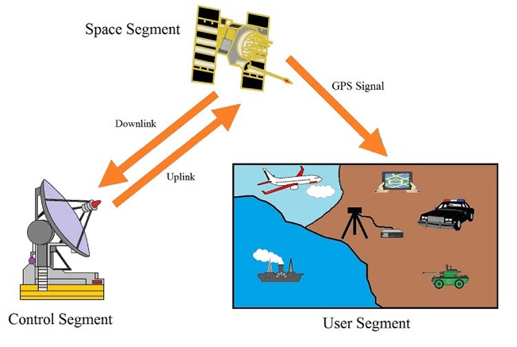
Gambar 2
Segmen GPS

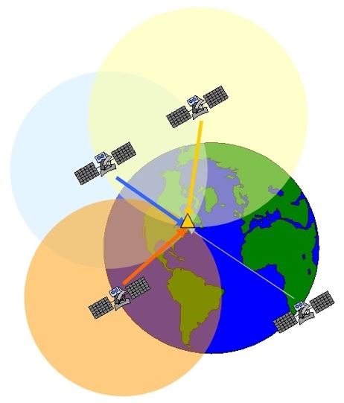
Gambar 3
Triangulation

METODE PENELITIAN
Metodologi penelitian untuk menemukan solusi dari permasalahan proses belajar adalah sebagai berikut :

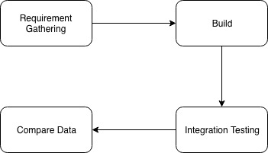
Gambar 4
Metode Penelitian

Metode penelitian yang peneliti gunakan terdiri dari 4 bagian yaitu : (1) Requirement Gathering; (2) Build; (3) Integration Testing; dan (4) Deployment; seperti pada gambar 4 diatas.
Pertama peneliti mengumpulkan data dan kebutuhan yang diperlukan untuk melakukan penelitian serta pengembangan sistem dalam menerapkan geolocation dengan melakukan obsevasi partisipan dimana peneliti bekerja di tempat sistem penelitian ini dikembangkan dan membuat diagram yang diperlukan dalam pengembangan sistem seperti use case diagram (gambar 5) dan class diagram (gambar 6). Setelah data yang dibutuhkan terkumpul, maka peneliti melakukan pengembangan sistem untuk menerapkan geolocation tersebut. Kemudian sistem yang telah dikembangkan diuji coba oleh beberapa pengguna untuk menguji coba geolocation yang telah diterapkan di dalam sistem. Setelah melewati uji coba maka peneliti mencocokkan data yang didapat oleh sistem yang berupa koordinat pengguna dan nama kota yang ditampilkan dengan Google Maps untuk memastikan nama kota yang diperoleh sesuai serta melihat jarak akurasi yang didapatkan oleh sistem.

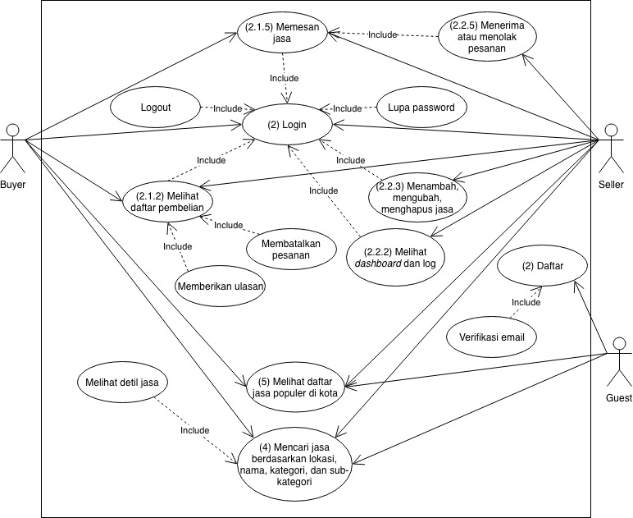
Gambar 5
Use Case Diagram

Use case diagram diatas menggambarkan aksi-aksi yang dapat dilakukan oleh aktor-aktor pada aplikasi yaitu penyedia jasa, pencari jasa, dan admin yang memiliki fungsi dan tujuan yang berbeda. Pencari jasa dapat mencari dan melihat jasa populer pada kotanya dengan penerapan geolocation pada sistem. Pencari jasa juga dapat dengan mudah melakukan transaksi karena lokasi penyedia jasa yang berada di kota yang sama.

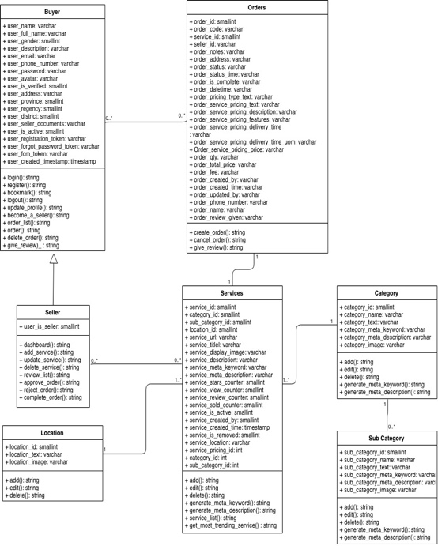
Gambar 6
Class Diagram

Class diagram diatas menunjukkan desain database yang diterapkan pada sistem untuk mendukung operasional aplikasi.

Teknik Pengukuran Data
Peneliti juga mengukur koordinat lokasi yang didapatkan untuk memeriksa data koordinat latitude dan longitude yang didapatkan dan hasil yang ditampilkan sesuai dengan menggunakan pengukuran decimal degree dengan rumus :
dd = d + m/60 + s/3600
Dimana :
dd = decimal degrees,
d = degree,
m = minutes, dan
s = seconds
Contoh:
Koordinat lokasi Kwik Kian Gie School of business berada pada 6°09’04.8”S (latitude) dan 106°53’13.6”E (longitude), maka :
Latitude :
dd = 6 + (09/60) + (04,8/3600)
dd = 6 + 0,15 + 0,001333333333
dd = 6,1513333333
karena titik lokasi berada di S(South) yang berarti selatan, maka titik koordinat bernilai negatif.
dd = - 6,1513333333
Longitude :
dd = 106 + (53/60) + (13,6/3600)
dd = 106 + 0,8833333333 + 0,003777777778
dd = 106,8871111111
karena titik lokasi berada di E(East) maka bernilai positif,

HASIL PENELITIAN
Hasil dari penelitian ini adalah sebuah web yang dapat diakses melalui browser di jasabox.com, dan dari hasil pencocokkan data koordinat yang diterima sistem dengan Google Maps serta perhitungan decimal degree, hasil yang didapatkan adalah sebagai berikut:

Latitude | Longitude | Akurasi | Nama Kota Pada Sistem | Nama Kota pada Google Maps
-6,1743991 | 106,9080548 | 47 | Jakarta Utara | Jakarta Utara
-6,1744104 | 106,9080528 | 14 | Jakarta Timur | Jakarta Timur
-7,2892376 | 112,6756247 | 108 | Surabaya | Surabaya
-6,3041022 | 106,6417554 | 11 | Tangerang | Tangerang
-6,4850530 | 106,8423679 | 16 | Bogor | Bogor
Tabel 1
Hasil pencocokkan data

Dari tabel diatas, dapat disimpulkan bahwa penerapan geolocation pada sistem berhasil mendapatkan nama kota dari posisi koordinat pengguna berada dengan akurasi yang bervariasi namun hasil yang diberikan oleh sistem sesuai dengan lokasi pengguna berada saat itu.

SIMPULAN DAN SARAN
Simpulan
Keakuratan posisi koordinat dari hasil geolocation bervariasi namun sekitar 5-15 meter terutama jika perangkat memiliki chip GPS seperti smartphone, jika mengakses melalui laptop atau perangkat lain yang tidak memiliki chip GPS maka tingkat akurasi bisa mencapai lebih dari 50, dan jika koordinat pencari jasa berada di perbatasan kota pada jarak kurang dari 15 meter, pembacaan lokasi bisa berada pada kota sampingnya dan jika aplikasi tidak mendapatkan koordinat lokasi dari pencari jasa maka akan menampilkan list jasa populer secara acak.

Saran
Untuk mendapatkan koordinat dengan akurasi yang maksimal disarankan mengakses website dengan menggunakan smartphone yang memiliki chip GPS dan dapat menyetel metode lokasi perangkat ke high accuracy sehingga proses pendeteksian koordinat dapat menggunakan GPS, data seluler, dan Wi-Fi. Serta menambahkan payment gateway pada aplikasi agar proses transaksi agar lebih mudah dalam proses pembayaran.

DAFTAR PUSTAKA
De, Brajdesh. (2017). API Management. Karnataka : Apress.
Gentile, Camillo, Nayef Alsindi, Ronal Raulefs, dan Carole Teolis. (2013), Geolocation Techniques – Principles and Applications. New York : Springer.
Guochang Xu dan Yan Xu. (2016), GPS – Theory, Algorithms and Applications. Berlin : Springer.
Maharani, Septya, Awang Harsa K., Atik Tia Nalarwati. (2016), “Sistem Informasi Geografi (SIG) pencarian ATM Bank Kaltim Terdekat dengan Geolocation dan Haversine Formula Berbasis Web”, Jurnal Infotel, Vol. 9, No. 1.
O’Brien, James A., dan George M. Marakas. (2013), Introduction To Information Systems. New York : The McGraw-Hill Companies, Inc.
Rahmenda, Alfien, Moehammad Awalludin, Arief Laila Nugraha. (2017), “Pembuatan Aplikasi Sebaran Lokasi Kos Berbasis WebGIS Menggunakan Google Map API”, Jurnal Geodesi Undip, Vol. 6, No. 1.
Sebesta, Robert W. (2015), Programming the World Wide Web. England : Pearson Education Limited.
Sugiyono. (2015), Metode Penelitian Kuantitatif, Kualitatif, R&D. Bandung : Alfa Beta.
Swara, Ganda Yoga, Afif Zirwan. (2018), “Aplikasi Pencarian Barbershop Berbasis Android”, Jurnal Teknoif, Vol. 6, No. 2.
Tilley, Scott dan Harry Rosenblatt. (2017), Systems Analysis and Design. Canada : Cengage.
Valacich, Joseph S., Joey F. George dan Jeffrey A. Hoffer. (2015), Essentials of Systems Analysis and Design. England : Pearson Education Limited.
Vermaat, Misty E., Susan L. Sebok, Steven M. Freund, Jennifer T. Campbell, dan Mark Frydenbreg. (2018), Discovering Computers 2018 – Digital Technology, Data and Devices. United States : Cengage.
https://snipcart.com/blog/apis-integration-usage-benefits (diakses 8 Oktober 2018).
https://www.jdnmirror.com/earth-latitude-longitude/ (diakses 20 Desember 2018)
https://www.google.com/maps/place/6°09'04.8%22S+106°53'13.6%22E/@-6.1513333,106.8865639,19z/data=!3m1!4b1!4m6!3m5!1s0x0:0x0!7e2!8m2!3d-6.151334!4d106.8871071 (diakses pada 18 Desember 2018)

